### 说明: CCDC-logo-small

**埃博拉出血热防控态势简报**

**Situational Report on Ebola Virus Disease Prevention and Control**

**（第50期）**

中国疾病预防控制中心 卫生应急中心

2014年10月11日



**埃博拉出血热防控态势简报**

（第50期）

**重点提示：**

1. WHO：截止10月8日，西非三国共报告埃博拉出血热病例8376例，死亡4024人。与10月8日疫情更新相比平均每天新增报告病例：利比里亚50例、塞拉利昂53例、几内亚13例（上期疫情更新时平均每天新增报告病例分别为：利比里亚90例、塞拉利昂88例、几内亚25例）。目前西非三国总体疫情形势依然严峻，近期新增报告病例数的下降并非真正的疫情已经出现下降，主要与当地疫情监测报告能力不足有关。
2. 联合国秘书长潘基文在华盛顿世界银行总部高级会议中说，西非埃博拉疫情援助至少需要再增加20倍；塞拉利昂总体认为国际疫情应对反应比疫情发展速度慢；非洲发展银行主席认为目前疫情应对响应太慢、太少、太迟。
3. **疫情进展**

**（一）WHO通报西非疫情**

10月10日WHO发布新的疫情信息，截止10月8日，西非三国共报告埃博拉出血热病例8376例，死亡4024人。与10月8日疫情更新相比平均每天新增报告病例：利比里亚50例、塞拉利昂53例、几内亚13例（上期疫情更新时平均每天新增报告病例分别为：利比里亚90例、塞拉利昂88例、几内亚25例）。截止10月8日，共报告416例医务人员感染病例，与上次疫情通报相比新增医务人员感染病例数为：利比里亚13例，几内亚1例，塞拉利昂无新增医务人员感染病例（详见附表2，附图1-3）。

综合各方信息，目前西非三国总体疫情形势依然严峻，近期新增报告病例数的下降并非真正的疫情已经出现下降，主要与当地疫情监测报告能力不足有关。

**二、国际应对**

**（一）联合国**

10月9日联合国埃博拉特别任务团（UNMEER）报告重要信息：

**1.关键政策和经济问题**

联合国秘书长潘基文在华盛顿世界银行总部高级会议中说，西非埃博拉疫情援助至少需要再增加20倍；塞拉利昂总体认为国际疫情应对反应比疫情发展速度慢；非洲发展银行主席认为目前疫情应对响应太慢、太少、太迟。

利比里亚经济正在衰退，服务业下降了约10%，农业下降了12%，采矿业和制造业等也面临着沉重的压力，财政收入下降了20%。

美国纽约机舱清洁工因担心接触到埃博拉病毒而举行罢工。

**2.后勤保障**

本周以来，几内亚收到联合国儿童基金会近60吨医疗用品和设备。

联合国开发计划署在几内亚首都科纳克里训练和部署500名警察（其中包括多名女性）到埃博拉疫情最严重的一些地区,目标是帮助建立信任,报告疑似病例和降低社区传播。

WHO的区域协调中心将从几内亚首都科纳克里转移到加纳的阿克拉（Accra）,以更好帮助每一个受埃博拉疫区国家；同时WHO也会派1名人员加入UNMEER。

**3.基本民生**

世界粮食计划署昨日宣布,未来3个月将为几内亚、利比里亚和塞拉利昂大约130万人提供粮食援助。

**（二）美国CDC**

发布联合机场旅行者埃博拉筛查简报，帮助解释疾病预防和控制中心，国土安全部的海关和边境保护及其合作者在美国及其它受感染的国家机场所采取的措施。

附表2西非埃博拉出血热报告病例统计表（改自WHO10月10日通报）

|  |  |  |  |  |  |  |  |  |  |  |  |
| --- | --- | --- | --- | --- | --- | --- | --- | --- | --- | --- | --- |
| **国家** | **本次更新截至日期** | **上次更新截至日期** | **总病例数(新增数)** | | **确诊病例数** | | **死亡数** | | **医务人员** | | **病死率** |
| 几内亚 | 10月8日 | 10月5日 | 1350 | (52) | 1097 | (53) | 778 | (10) | 74 | (1) | 58% |
| 利比里亚 | 10月8日 | 10月5日 | 4076 | (152) | 943 | (2) | 2316 | (106) | 201 | (13) | 57% |
| 塞拉利昂 | 10月8日 | 10月5日 | 2950 | (161) | 2593 | (138) | 930 | (51) | 129 | (0) | 32% |
| **小计** |  | **-** | **8376** | **(365)** | **4633** | **(193)** | **4024** | **(167)** | **404** | **(14)** | 48% |
|  |  |  |  |  |  |  |  |  |  |  |  |
| 尼日利亚 | 10月8日 | 9月5日(最后一例确诊) | 20 | (0) | 19 | (0) | 8 | (0) | 11 | (0) | 40% |
| 塞内加尔 | 10月8日 | 8月28日(最后一例确诊) | 1 | (0) | 1 | (0) | 0 | (0) | 0 | (0) | 0% |
| 美国 |  | 10月1日 | 1 | (0) | 1 | (0) | 1 | (0) | 0 | (0) | 100% |
| 西班牙 |  | 10月6日 | 1 | (1) | 1 | (1) | 0 | (0) | 1 | (1) | 0% |
| **小计** |  |  | **23** | **(1)** | **22** | **(1)** | **9** | **(0)** | **12** | **(1)** | 39% |
| **合计** |  |  | **8399** | **(366)** | **4655** | **(194)** | **4033** | **(167)** | **416** | **(15)** | 50% |

*括号数字表明本次更新与上次更新相比增加或减少的病例数或死亡数。



附图1 2014年西非埃博拉出血热疫情报告周分布（改自WHO发布数据）

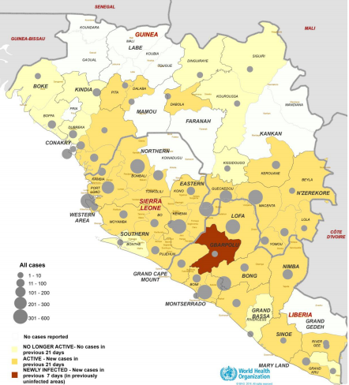

附图2 2014年西非埃博拉出血热病例地区分布（WHO，10月10日）

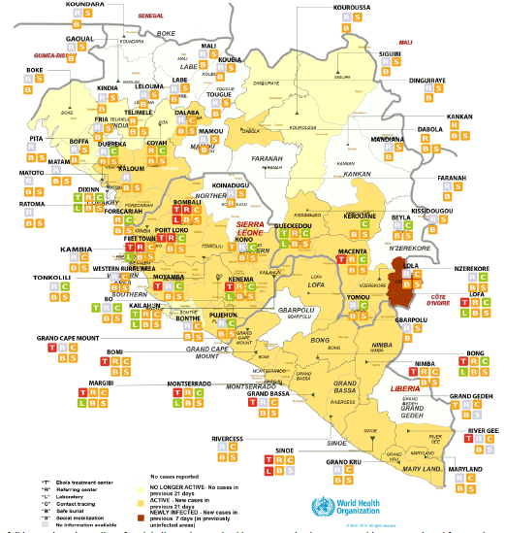

附图3 西非三国埃博拉出血热防治力量分布情况（10月8日WHO通报）

注：图中T代表治疗中心、R代表转诊中心、L代表实验室、C代表接触者追踪、B代表安全丧葬、S代表社会动员；绿色表示正常运转，橙色表示部分功能运转，红色表示无运转功能。